Pirmas priedas
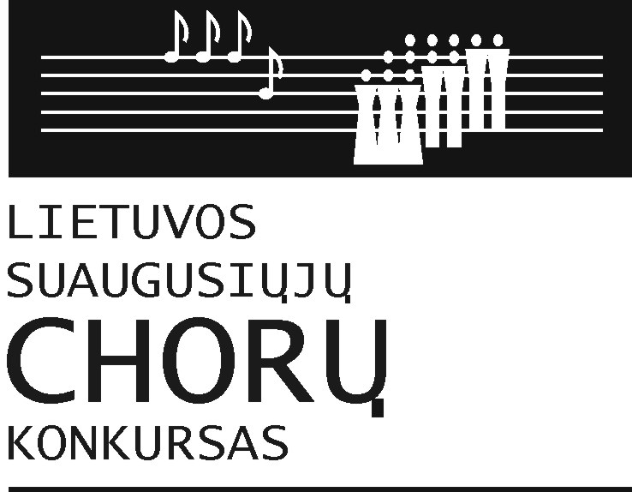

PARAIŠKOS ANKETA

Choro pavadinimas ____________________________________________________________________
Dalyvių skaičius _____ Vadovo vardas, pavardė ________________________________________________
Koncertmeisteris, akompanuojanti grupė _____________________________________________________
Kontaktinis telefonas, el. paštas _____________________________________________________________

I ture pageidaujame dalyvauti:
Grupė pagal nuostatus ____________________________________________________________________
a) pagal tvarkaraštį (data ir vieta) ____________________________________________________________
b) kitame regione (data ir vieta) _____________________________________________________________

I TURO PROGRAMA

Dainos pavadinimas, muzikos ir teksto autorių vardai ir pavardės
1.
2.
3.
4.
5.

2013–2016 m. KŪRYBINĖS VEIKLOS CHARAKTERISTIKA

